**ИСПОЛЬЗОВАНИЕ СХЕМ И ТАБЛИЦ НА УРОКЕ ЕСТЕСТВОЗНАНИЯ, КАК СРЕДСТВО УСВОЕНИЯ НОВОГО МАТЕРИАЛА.**

***Ф.И.О.: Брутян Татьяна Сергеевна***

*Должность: учитель начальных классов*

*Место работы: п. Карабалык, Карабалыкская*

*средняя школа №1 им. М Горького*

***Мало иметь хороший ум, главное – хорошо его применять."***

***Р. Декарт***

**Актуальность темы.**

Объем учебного материала с каждым годом для учащихся (с переходом в следующий класс) увеличивается, становится более серьезным, все чаще требуется делать свои выводы, строить свои суждения. Поэтому обычно наблюдается снижение успеваемости. Многие учащиеся не успевают усваивать предоставленный им материал в полном объеме, уходит очень много времени для подготовки домашних заданий, не у всех хорошо развито логическое мышление, не все могут грамотно изложить свои мысли.

Важнейшие требования к выпускнику, на которые мы должны ориентироваться – это высокая общая культура, широкое научное мировоззрение, основанное на глубоких знаниях, стремление к самообразованию и саморазвитию. Поэтому приходиться искать новые методы и формы обучения для более быстрого и эффективного продвижении в учении.

Одним из таких методов является использование опорных схем и таблиц на уроках, что позволяет качественному усвоению нового материала.

**Цель** работы над данной темой:

Формирование интереса учащихся к повышению своего познавательного уровня знаний и способствовать развитию образовательной творческой личности.

**Задачи**:

1. Повышение педагогического мастерства, методического уровня преподавания;
2. Ознакомление с научно – методическими идеями передовых учителей;
3. Развитие интеллекта, творческой инициативы, познавательной активности учащихся на уроках;
4. Повышение уровня успеваемости и качества знаний учащихся по предмету;
5. Использование на уроках новых технологий.

**Теоретическая база.** В своей педагогической практике я использую элементы различных педагогических технологий: технологии на основе личностной ориентации педагогического процесса; технологии развивающего обучения; технологии на основе эффективности управления и организации учебного процесса и другие.

Но все, же чаще всего я использую элементы технологий, основанных на активизации деятельности учащихся: С.Н. Лысенковой, которая разработала действенную систему управления учением младших школьников, на основе опережающего обучения; В.Ф. Шаталова, который разработал технологию интенсификации обучения на основе схемных и знаковых моделей учебного материала.

Опорные схемы.

Когда спрашивают, что такое настоящий урок, я обычно отвечаю: “Прежде всего, такой, на котором на всё и на всех хватает времени и внимания.” С.Н. Лысенкова.

Схемы и таблицы (опорные схемы) позволяют быстрее продвигаться в учении, систематизировать свои знания, развивать логическое мышление и речь учащихся.

Использование опорных схем на уроке позволяет сэкономить время, например, на этапе объяснения материала и увеличить промежуток времени для закрепления, повторения изученного, на развитие навыков и умений при выполнении практических работ.

Опорные схемы – это выводы, к которым ученики должны прийти в момент объяснения материала. Оформлять их можно по-разному: в виде таблиц, карточек, рисунков и т.д.

Схемы должны постоянно подключаться к работе на уроке. Основные схемы должны находиться перед глазами учеников несколько уроков подряд до полного усвоения учебного материала. Дети усваивают их осмысленно.

При оформлении схемы на этапе объяснения нового материала, учитель обязан комментировать всё, что происходит на доске.

Схема – опора мысли ученика, опора его деятельности.

Опорные схемы обеспечивают высокую работоспособность, энергичный темп урока. Вся сложная, но необходимая информация читается по схемам.

Схемы не следует “зазубривать”, их надо понимать. Если на уроках постоянно обращаться к одним и тем же схемам, то учащиеся рано или поздно их запомнят. Их задача уметь объяснять все, что изображено на схеме – учащиеся должны уметь применять и интерпретировать (толковать) информацию. С.Н. Лысенкова назвала этот процесс – комментированное управление.

Работа по опорным схемам, комментированное управление помогают учащимся осознавать, осмысливать, объяснять, обосновывать, доказывать.

Опорные схемы должны быть в комплекте у каждого учителя. Разделив схемы по темам, пронумеровав, составив каталог, вы сможете быстро ориентироваться в них.

Размеры таблиц и схем должны быть такими, чтобы учащиеся их хорошо видели с последней парты. В современных условиях для этих целей целесообразно использовать проектор, но основные схемы темы должны постоянно быть перед глазами учащихся, а, следовательно, должны быть оформлены в виде таблиц на стенде (доске).

Цель использования таблиц и схем – оставить наглядный след при первом объяснении материала.

**Практическая база.**

Виды схем и таблиц, используемые на уроках по естествознанию.

**Тема «Органы дыхания»**

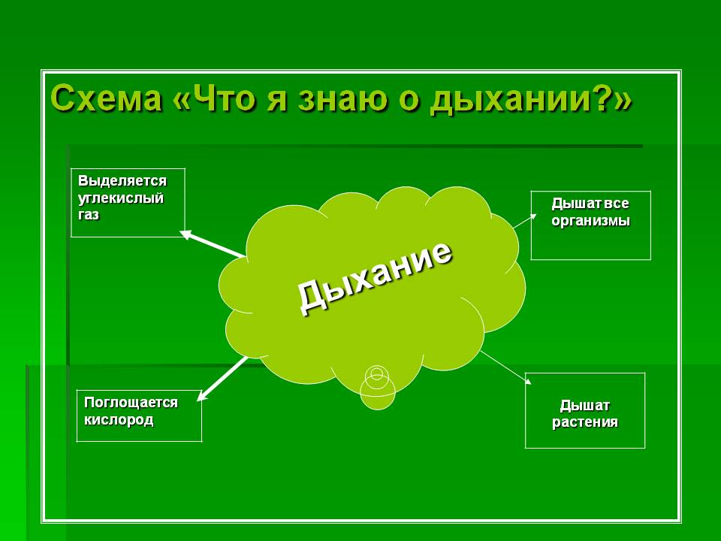

**Тема: «Растения».**

*Игра «Ассоциации»*

**Растения**

**Тема «Реки и моря»**

***Круги Венна (технология ТРКМ)***

*Таблица ЗХУ:*

|  |  |  |
| --- | --- | --- |
| “З” Знаем | “Х” Хотим узнать | “У” Узнали |
|  |  |  |

**Тема «Живая и неживая природа»:**

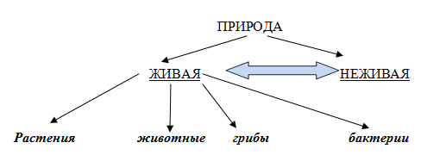

**Тема: «Полезные ископаемые»**

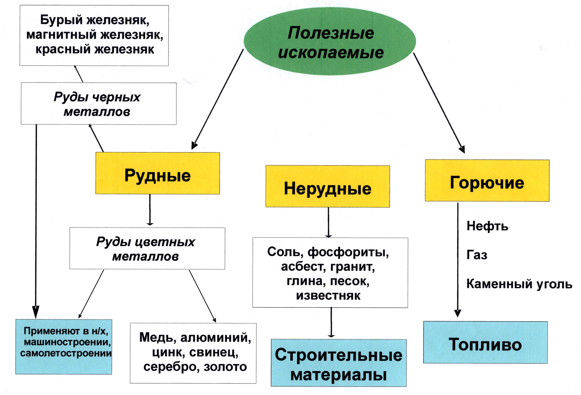

Анализируя полученные результаты я убедилась, что использование схам и таблиц помогает у учащихся:

1. пробудить интерес к предмету;
2. актуализировать их знаний;
3. повышать познавательный интерес к изучаемому материалу;
4. самостоятельно определять направления в изучении темы.